POVÍDÁLEK
Cvičení na mluvidla

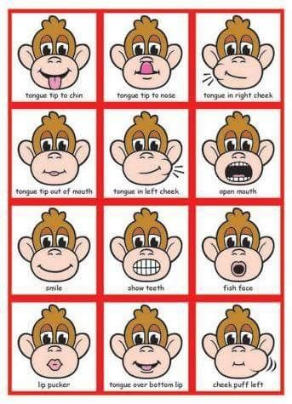

Příběh „o čertech“

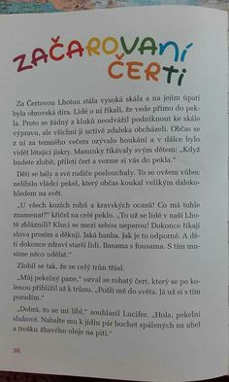

Grafomotorický list „ čertí rohy“

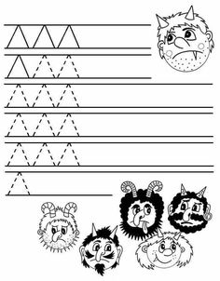

Početní představy – zakresli formou koleček, či čárek

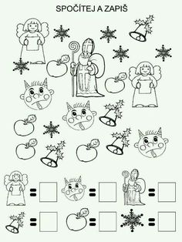

Dopis pro Ježíška, nakresli co bys rád našel pod stromečkem….

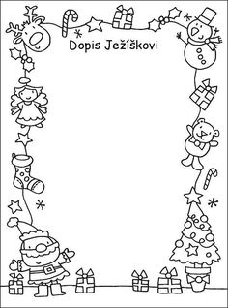

Čertovská nadílka….nakresli čertíkovi daný počet dárečků pro děti / brambory nebo cibule pro zlobili, jablíčka a pomeranče pro hodné děti /

